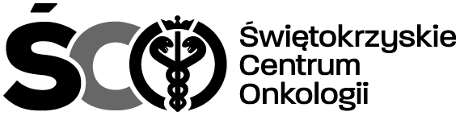

Adres: ul. Artwińskiego 3C, 25-734 Kielce Sekcja Zamówień Publicznych
tel.: (0-41) 36-74-279

AZP.2411.138.2023.IA Kielce dn. 19.07.2023r.

ZAWIADOMIENIE O WYBORZE OFERTY NAJKORZYSTNIEJSZEJ

Dot. AZP.2411.138.2023.IA: ,, Zakup wraz z dostawą roztworu do wstrzykiwań 131-I MIBG dla Kliniki Endokrynologii Świętokrzyskiego Centrum Onkologii w Kielcach”.

Dyrekcja Świętokrzyskiego Centrum Onkologii w Kielcach uprzejmie informuje, że w dniu
19.07.2023 zatwierdziła propozycję osób wykonujących czynności w postępowaniu o zamówienie publiczne w trybie podstawowym bez negocjacji, o którym mowa w art. 275 pkt 1 ustawy Prawo zamówień publicznych, którego przedmiotem był zakup wraz dostawą roztworu do wstrzykiwań 131-I MIBG dla Kliniki Endokrynologii Świętokrzyskim Centrum Onkologii w Kielcach”.

Biorąc pod uwagę warunki przedstawione w złożonej ofercie na podstawie kryteriów określonych w SWZ - zgodnie z art. 239 ust 1 Ustawy Prawo zamówień publicznych z dn. 11 września 2019 r. Prawo zamówień publicznych (t.j. Dz.U. z 2019 r., poz. 2019 ze zm.), zwanej dalej: ”ustawą Pzp. Wybrano
w w/w zakresie ofertę nr 1 firmy: Narodowe Centrum Badań Jądrowych Ośrodek Radioizotopów POLATOM Ul. Andrzeja Sołtana 7, 05-400 Otwock-Świerk z ceną brutto: 139.622,40 zł
Termin płatności: 30 dni od daty wystawienia faktury

Zamawiający wyznacza termin podpisania umowy w w/w zakresie na dzień 21.07.2023 r
W załączeniu Zbiorcze zestawienie ofert/ Streszczenie oceny i porównania złożonych ofert .

Z poważaniem
Z-ca Dyr. ds. Prawno-Inwestycyjnych
Krzysztof Falana

